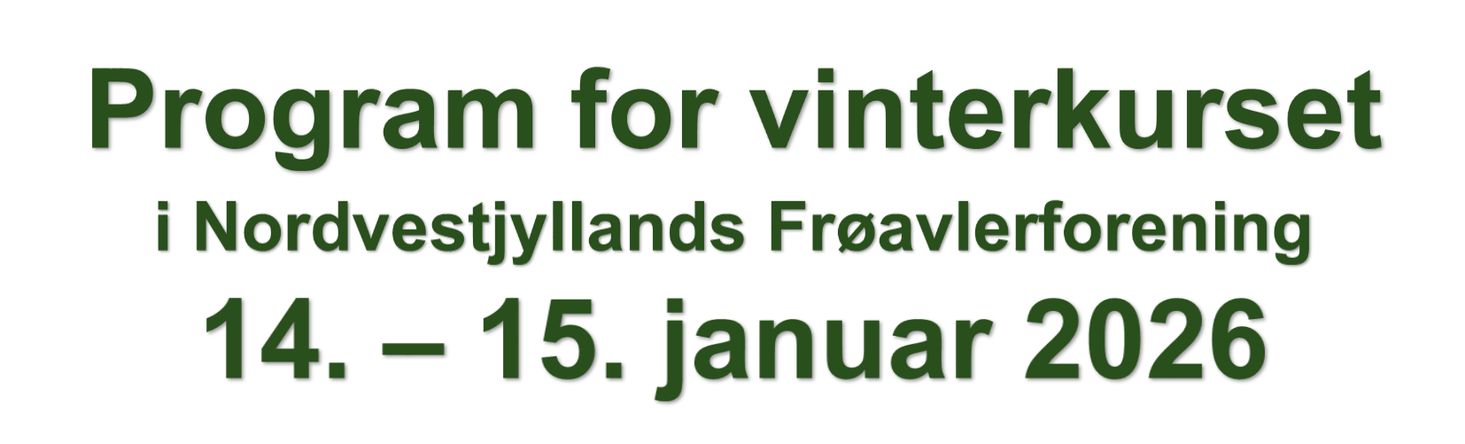








Torsdag den 15. januar 2026

8.30 Morgenkaffe

9.00 Udtagning og N-tilførsel

10.15 Kaffe

10.30 Økonomisk forventning til 2026
- Korn/råvarer

11.45 Frokost

12.30 Fremtidens spinatdyrkning

13.30 Kaffe

14.00 Livet som mejeribestyrer

15.00 Slut.
Afsluttende bemærkninger

Jakob T. Nikolajsen Planteavlskonsulent, Fjordland

Jens Schering Cheføkonom, Agrocura

Morten Bang
Seed Production Manager, Jensen Seed

Poul Pedersen
Tidligere direktør, Thise Mejeri

Søren Tølbøll

NNBB:: AAllllee eerr vveellkkoommnnee,, ooggssåå iikkkkee mmeeddlleemmmmeerr.. ((PPrriisseenn 11..440000,,-- kkrr.. aalltt iinnkklluussiivvtt ffoorr bbeeggggee ddaaggee..))
ÉEnn ddaagg kkoosstteerr 990000,,-- kkrr..

TTiillmmeellddiinngg sseenneesstt ddeenn 66.. jjaannuuaarr 22002266.. TTiillmmeellddiinnggeenn eerr bbiinnddeennddee


E-mail.:karl@mollerup.dk
E-mail.: sorentol@hotmail.com_
Tlf.nr.: 6162 1565
Tlf.nr.: 61674479

